职业卫生技术报告相关信息公示表
用人单位名称 | 乐清市亚比雅摩配有限公司
用人单位地址 | 乐清市城东产业功能区永兴二路11-13号
用人单位联系人 | 卢政
技术服务项目组人员 | 陈威、付志波、倪晓林、王春云等
现场调查人员 | 陈威、付志波
现场采样/检测人员 | 陈威、付志波
用人单位陪同人 | 卢政
采样/检测时间 | 2022年07月27日
报告出具日期 | 2022年08月29日
现场调查、现场采样/检测的图像影像资料 | 详见附件
注：《职业卫生技术服务机构管理办法》第三十一条规定：职业卫生技术服务机构应当自出具职业卫生技术报告之日起二十个工作日内，在本单位网站上公开技术报告相关信息。

用人单位名称 | 乐清市亚比雅摩配有限公司 |  | 拍照日期 | 2022.07.27
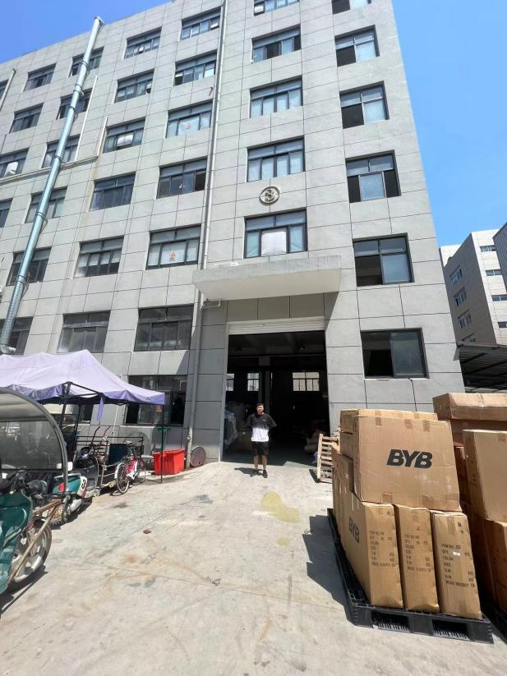 |  | 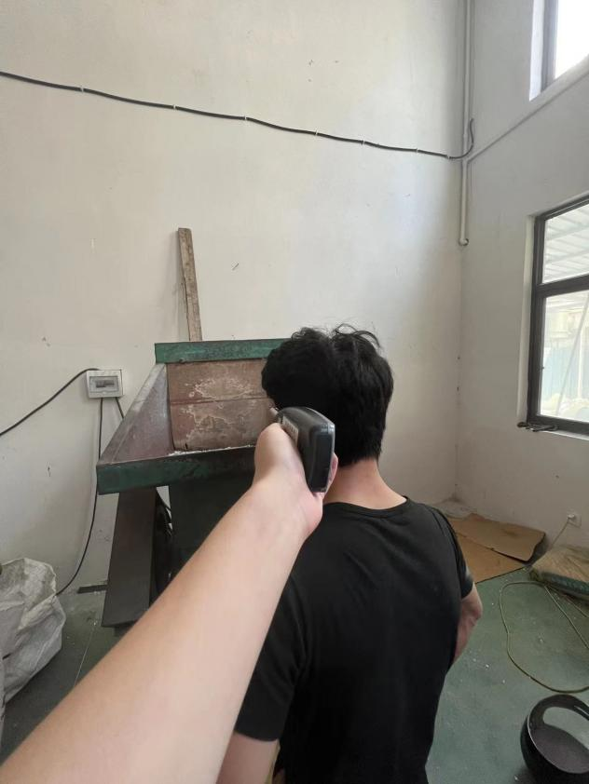
企业大门处 |  | 1L车间粉碎岗位
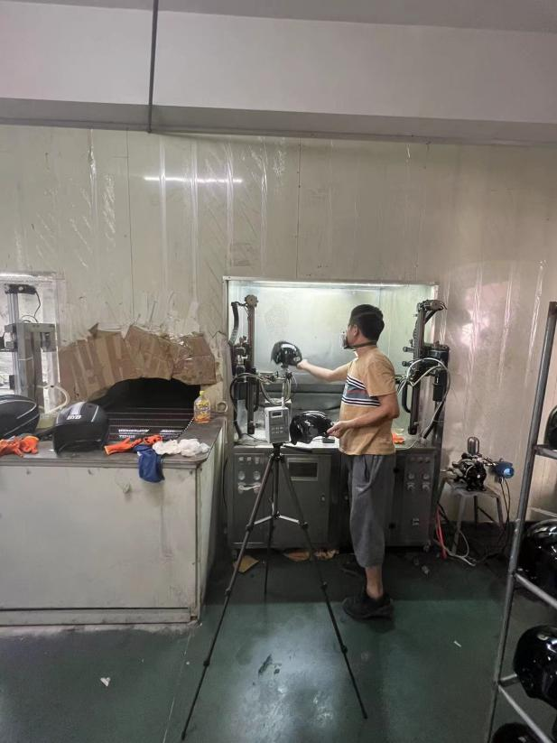 |  | 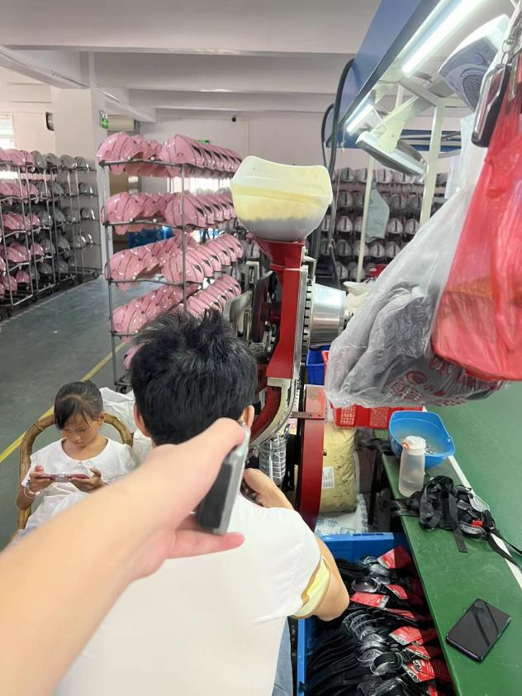
6L车间喷漆岗位 |  | 4L车间铆钉岗位
技术服务过程影像记录

